Хмельницький національний університет

Кафедра комп’ютерної інженерії та системного програмування

Звіт

з практичної роботи №1

навчальної дисципліни: «Веб-технології»

на тему: «Знайомство зі структурою НТМL-документу. Створення розмітки для персонального сайту-візитки»

Виконав студент 1 курсу, група КІ2-22-4 Фаріон О.С.

Ініціали, прізвище

Перевірила: Павлова О.О._

Ініціали, прізвище

Хмельницький 2023

Мета: Знайомство зі структурою НТМL-документу. Створення розмітки для персонального сайту-візитки.

Практичне завдання 1

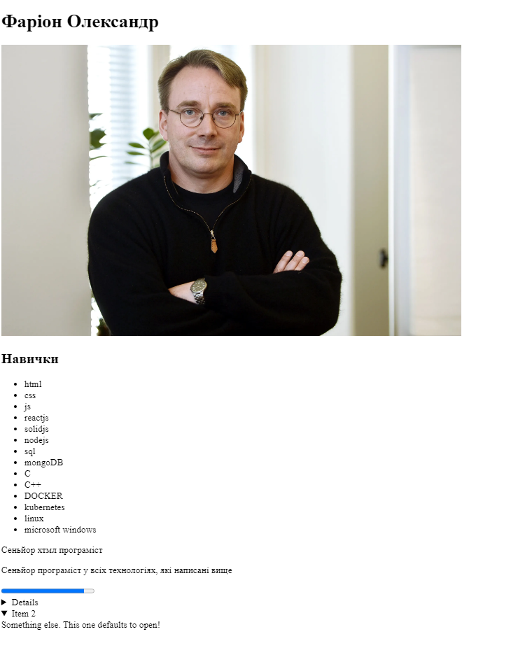

<!DOCTYPE html>

<html lang="uk">

  <head>

    <meta charset="UTF-8" />

    <meta http-equiv="X-UA-Compatible" content="IE=edge" />

    <meta name="viewport" content="width=device-width, initial-scale=1.0" />

    <title>Visitka</title>

  </head>

  <body>

    <h1>Фаріон Олександр</h1>

    <img height="500px" src="linus.webp" alt="Дуже крутий чел" />

    <h2>Навички</h2>

    <ul lang="en">

      <li>html</li>

      <li>css</li>

      <li>js</li>

      <li>reactjs</li>

      <li>solidjs</li>

      <li>nodejs</li>

      <li>sql</li>

      <li>mongoDB</li>

      <li>C</li>

      <li>C++</li>

      <li>DOCKER</li>

      <li>kubernetes</li>

      <li>linux</li>

      <li>microsoft windows</li>

    </ul>

    <p>Сеньйор хтмл програміст</p>

    <p>Сеньйор програміст у всіх технологіях, які написані вище</p>

    <progress value="89" max="100"></progress>

    <details lang="en">

      <summary>Details</summary>

      Something small enough to escape casual notice.

    </details>

    <details open lang="en">

      <summary>Item 2</summary>

      Something else. This one defaults to open!

    </details>

  </body>

</html>

Практичне завдання 2

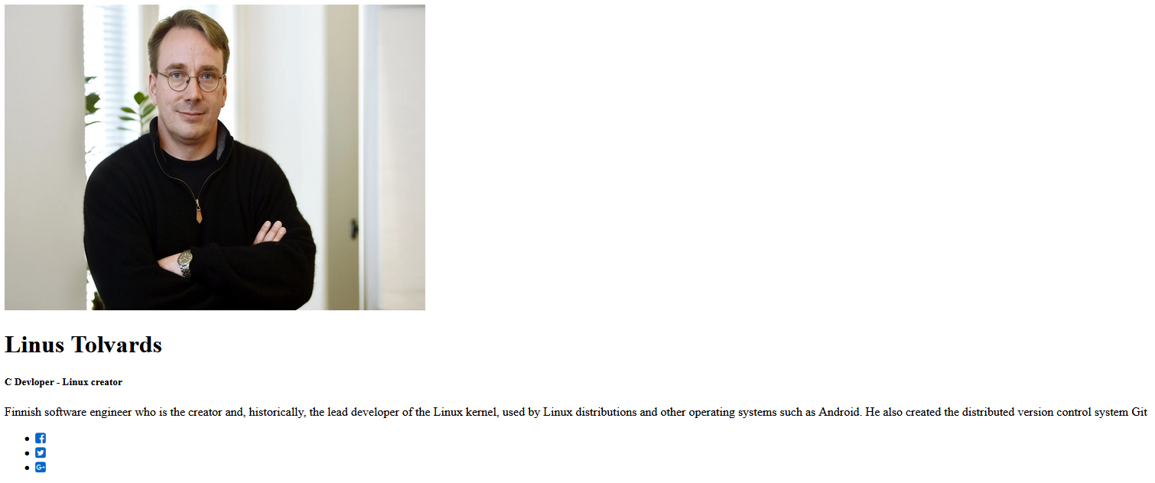

<!DOCTYPE html>

<html>

  <head>

    <meta charset="utf-8" />

    <script src="https://use.fontawesome.com/d1341f9b7a.js"></script>

    <link rel="stylesheet" href="style.css" />

    <title>Personal WebSite</title>

    <link

      href="https://fonts.googleapis.com/css2?family=Montserrat:wght

@400;600&display=swap"

      rel="stylesheet"

    />

    <link rel="stylesheet" href="style.css" />

  </head>

  <body>

    <div class="box">

      <img

        src="linus.webp"

        width="550"

        height="400"

        alt=""

        class="box-img"

      />

      <h1>Harry Coder</h1>

      <h5>Web Devloper - Web Designer</h5>

      <p>

        A web developer is a programmer who specializes in, or is specifically

        engaged in, the development of World Wide Web applications, or

        applications that are run over HTTP from a web server to a web browser.

      </p>

      <ul>

        <li>

          <a href="#"

            ><i class="fa fa-facebook-square" ariahidden="true"></i

          ></a>

        </li>

        <li>

          <a href="#"><i class="fa fa-twitter-square" ariahidden="true"></i></a>

        </li>

        <li>

          <a href="#"

            ><i class="fa fa-google-plus-square" aria-hidden="true"></i

          ></a>

        </li>

      </ul>

    </div>

  </body>

</html>

Практичне завдання 3

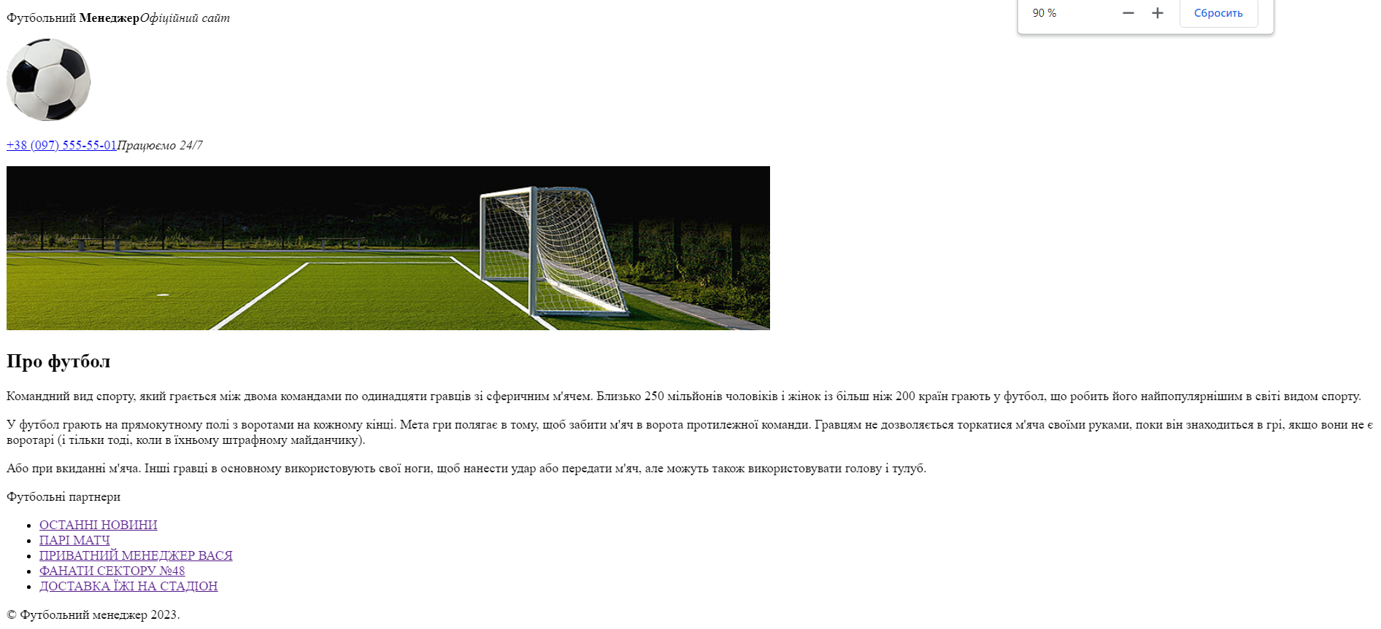

<!DOCTYPE html>

<html lang="uk">

  <head>

    <meta charset="UTF-8" />

    <meta http-equiv="X-UA-Compatible" content="IE=edge" />

    <meta name="viewport" content="width=device-width, initial-scale=1.0" />

    <title>Футбольний менеджер. Офіційний сайт. Футбол Хмельницький</title>

  </head>

  <body>

    <div class="wrapper">

      <header>

        <div class="header">

          <div class="logo">

            <p>Футбольний <b>Менеджер</b><i>Офіційний сайт</i></p>

            <picture>

              <source srcset="img/ball.webp" type="image/webp" />

              <img

                src="img/ball.png"

                alt="логотип футбольного менеджера у формі футбольного м'яча"

              />

            </picture>

          </div>

          <div class="contacts">

            <p>

              <a href="tel:+380975555501">+38 (097) 555-55-01</a

              ><i>Працюємо 24/7</i>

            </p>

          </div>

        </div>

      </header>

      <main>

        <picture class="main-picture">

          <source srcset="img/picture.webp" type="image/webp" />

          <img

            src="img/picture.jpg"

            alt="Про футбол ворота футбольний

менеджер"

          />

        </picture>

        <div class="main">

          <section class="main-text">

            <h1>Про футбол</h1>

            <p>

              Командний вид спорту, який грається між двома командами по

              одинадцяти гравців зі сферичним м'ячем. Близько 250 мільйонів

              чоловіків і жінок із більш ніж 200 країн грають у футбол, що

              робить його найпопулярнішим в світі видом спорту.

            </p>

            <p>

              У футбол грають на прямокутному полі з воротами на кожному кінці.

              Мета гри полягає в тому, щоб забити м'яч в ворота протилежної

              команди. Гравцям не дозволяється торкатися м'яча своїми руками,

              поки він знаходиться в грі, якщо вони не є воротарі (і тільки

              тоді, коли в їхньому штрафному майданчику).

            </p>

            <p>

              Або при вкиданні м'яча. Інші гравці в основному використовують

              свої ноги, щоб нанести удар або передати м'яч, але можуть також

              використовувати голову і тулуб.

            </p>

          </section>

          <aside class="menu">

            <p>Футбольні партнери</p>

            <nav>

              <ul>

                <li>

                  <a href="#">ОСТАННІ НОВИНИ</a>

                </li>

                <li>

                  <a href="#">ПАРІ МАТЧ</a>

                </li>

                <li>

                  <a href="#">ПРИВАТНИЙ МЕНЕДЖЕР ВАСЯ</a>

                </li>

                <li>

                  <a href="#">ФАНАТИ СЕКТОРУ №48</a>

                </li>

                <li>

                  <a href="#">ДОСТАВКА ЇЖІ НА СТАДІОН</a>

                </li>

              </ul>

            </nav>

          </aside>

        </div>

      </main>

      <footer>

        <p class="footer">© Футбольний менеджер 2023.</p>

      </footer>

    </div>

  </body>

</html>

Висновок: Я познайомився зі структурою НТМL-документу. Та навчився утворювати створення розмітки для персонального сайту-візитки.